**Дніпровський національний університет імені Олеся Гончара**

**ФАКУЛЬТЕТ ПРИКЛАДНОЇ МАТЕМАТИКИ**

**Звіт**

**з лабораторної роботи №1 : Основні прийоми роботи в Adobe Photoshop**

на тему:« Інструменти виділення і малювання»

Перший (бакалаврський) рівень вищої освіти Спеціальність 113 Прикладна математика

Освітня програма Комп’ютерне моделювання та технології

програмування

Заочна форма навчання

Виконавець

Студентка групи ПА–20–1з

Мовсісян Лаура Ростомівна

м. Дніпро – 2023р.

Лабораторна робота №1

Основні прийоми роботи в Adobe Photoshop

Завдання № 1. Інструменти виділення і малювання. магнітне ласо

1. Відкрийте програму Adobe Photoshop.

2. Завантажте файл Eagle.psd і відкрийте його в Adobe Photoshop

3. Збільште масштаб зображення до 200-300% і далі працюйте з таким масштабом. Для переміщення по зображенню палітру Навігатор або інструмент Рука

4. Використовуючи інструмент Магнітне ласо виділяйте окремі чорне пір'я і за допомогою інструменту Заливка. розфарбуйте орла в різні кольори.

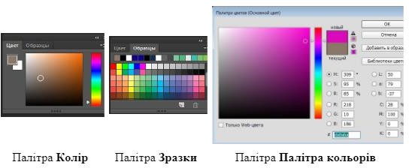Кольори заливки вибирайте самостійно на палітрах Колір і Зразки або у вікні Палітра кольорів. Це вікно можна викликати подвійним клацанням на кнопках установки кольору фону і переднього плану на палітрі інструмент

Якщо Заливка зафарбовує занадто багато або занадто мало, то відрегулюйте параметр Чутливість (значення повинно бути в діапазоні від 0 до 255).

Замість інструменту Заливка можна використовувати Кисть..

Завдання № 2. Інструменти виділення і малювання. Чарівна паличка

1. Відкрийте програму Adobe Photoshop.

2. Завантажте файли atheletic.jpg i landscape.jpg і відкрийте їх в Adobe Photoshop.

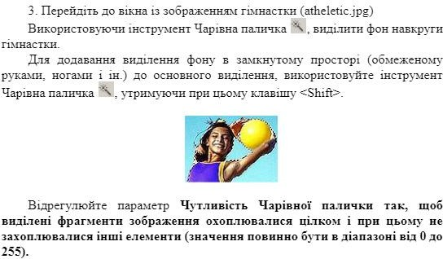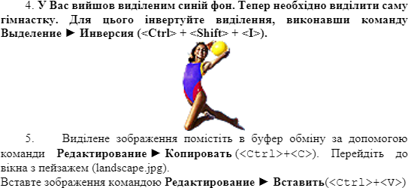

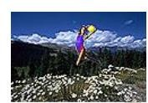

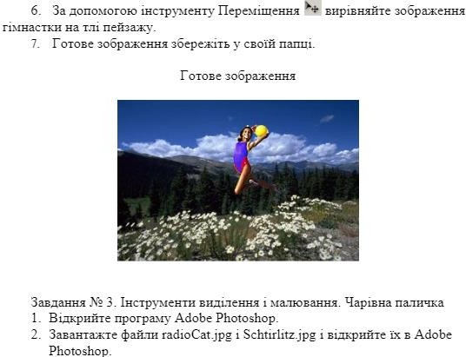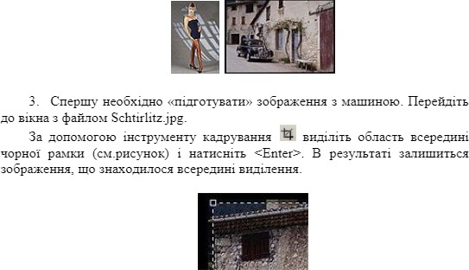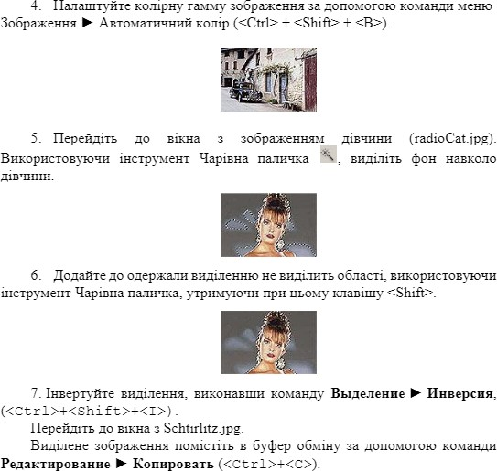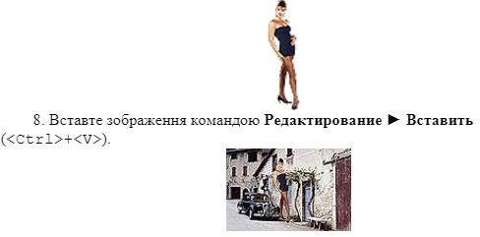

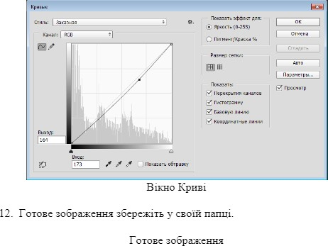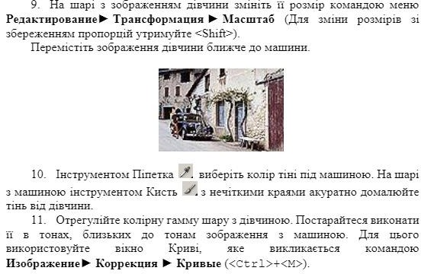

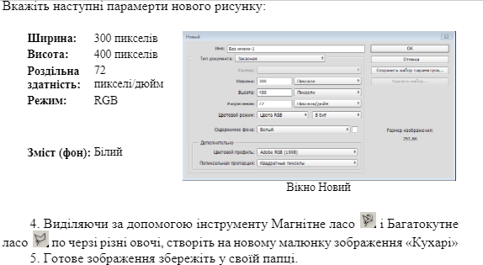

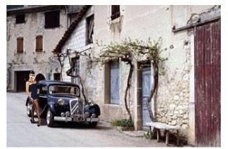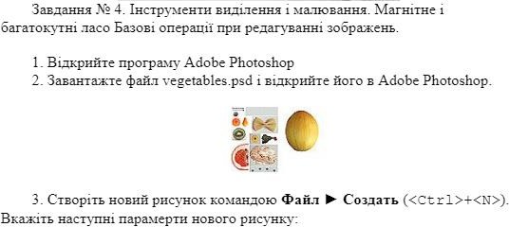

Готове зображення

